Лабораторная работа № 14

NoSQL СУБД MongoDb.

Задание:
- Установить сервер MongoDb и консольный клиент MongoDB Compass.
- Создать базу данных по своему варианту.
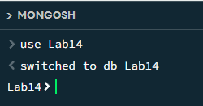
use Lab14
- Создать коллекции по варианту. Добавить данные в коллекции. Изменить и обновить несколько элементов коллекций.
1)
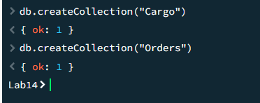
db.createCollection(“Cargo”)
db.createCollection(“Orders”)
2)
db.Cargo.insertOne({…})
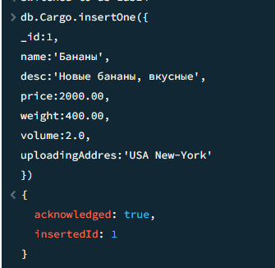

db.Order.insertMany([{},{}])
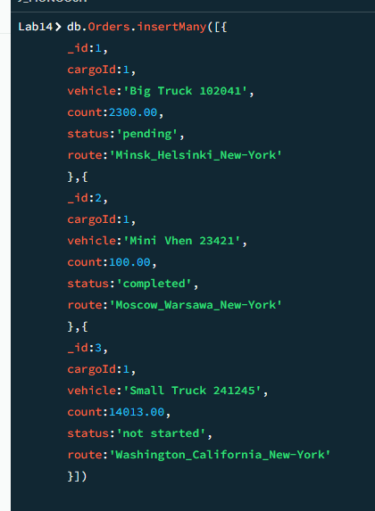
3)
db.Orders.replaceOne(filter,update,option) – 1 документ другим
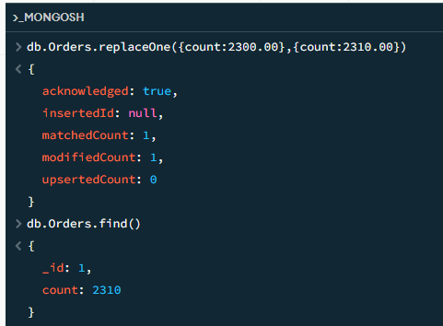
db.Cargo.updateOne({…. : …..},{$set:{… : …}) – обновление 1 документа
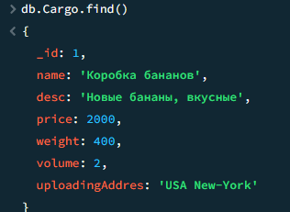
db.Orders.updateMany({… : …},{$set:{… : …}}) – обновление много доков
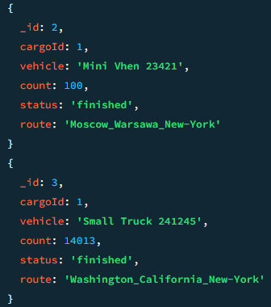
db.Cargo.updateOne({…. : …..},{$unset:{… : …}) – для удаления отдельного ключа
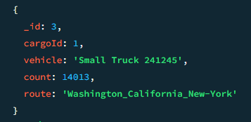

- Произвести выборку элементов, используя условные операции, операторы работы с массивами, операторы $exists, $type, $regex.

db.Orders.find(…)

1. Условные
- $eq
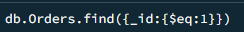
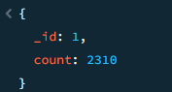
- $ne
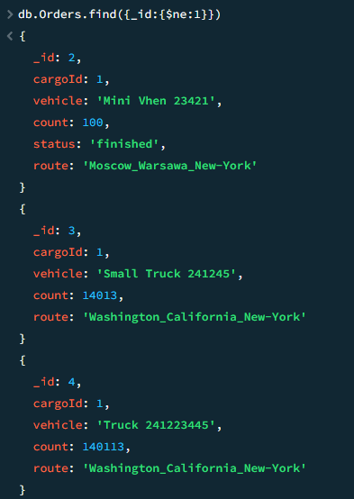
- $gt
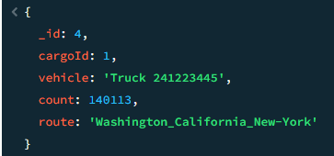
- $lt
- 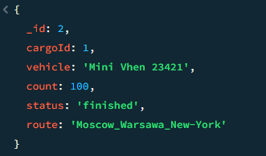

- $gte
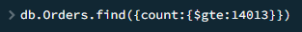
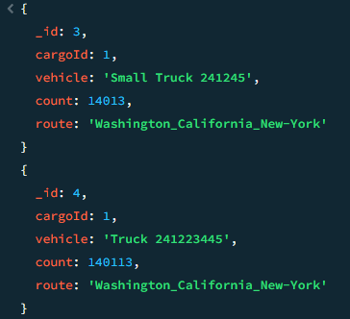
- $lte
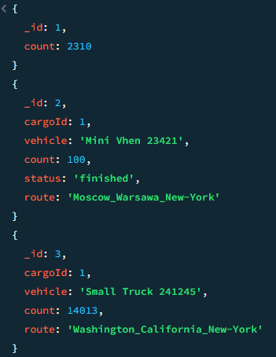

- $in
- 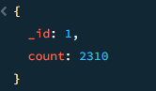
- $nin
- 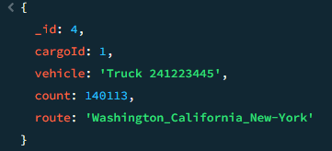
2. Работы с массивом

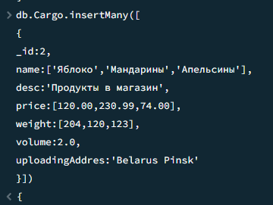
- $all: определяет набор значений, которые должны иметься в массиве
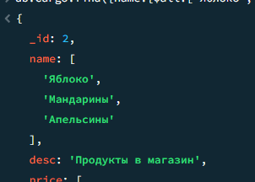
- $size: определяет количество элементов, которые должны быть в массиве

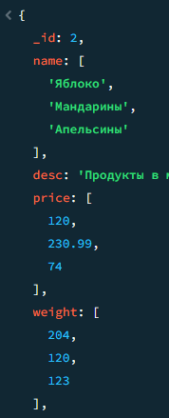

3)

$exists

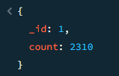

$type
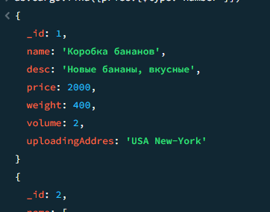

$regex
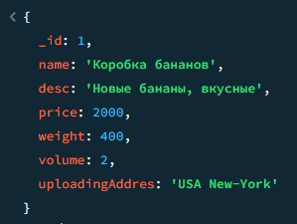

- Произвести выборку элементов в своей базе данных, используя проекции.
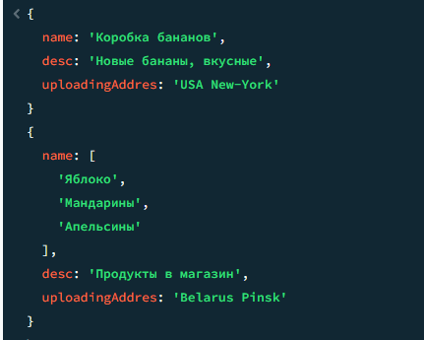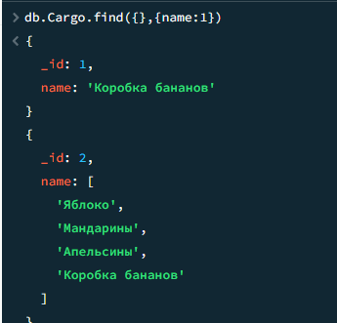

- С помощью функции count() получить число всех элементов любой коллекции, а также число элементов с заданным фильтром.
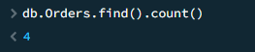
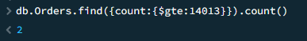
- Продемонстрировать использование методов limit() и skip().

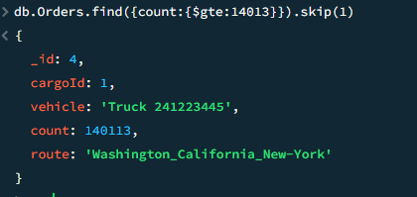
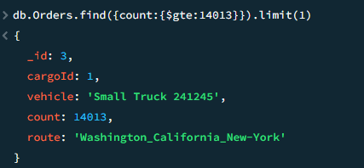
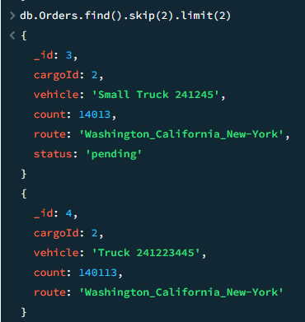
- Создать запросы с функцией distinct().
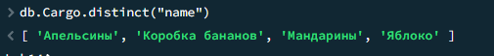

- Используя метод aggregate(), продемонстрировать работу агрегатных операций.
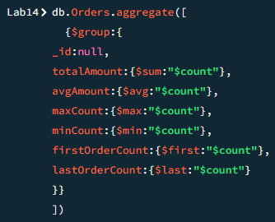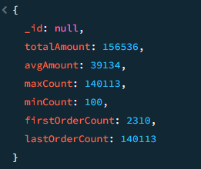
- Продемонстрировать использование пустого и непустого фильтра в секции match, группировку по нескольким ключам.
(непустой)
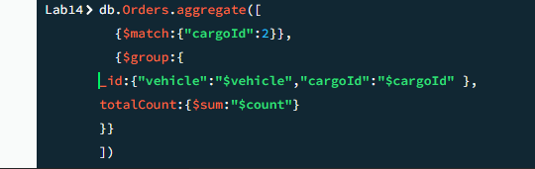 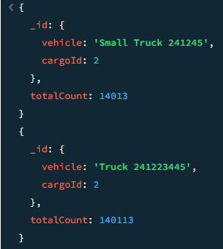

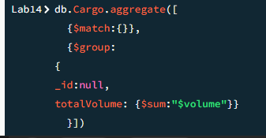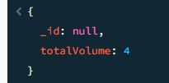
(Пустой)

Варианты:
№ | Вариант | Коллекции
1 | Магазин | Товары и заказы
2 | Университет | Студенты и группы
3 | Предоставление услуг | Заказы и услуги
4 | Издательство | Книги и авторы
5 | Услуги аренды | Услуги и виды
6 | Спортивные сооружения | Сооружения и залы
7 | Наем персонала | Люди и отпуска
8 | Социальная сеть | Пользователи и сообщения
9 | Услуги перевозок | Услуги и заказы
10 | Кадры | Люди и командировки
11 | Контроль исполнения | Поручения и исполнители
12 | Управление лицензиями на ПО | Лицензии и места использования
13 | Туристическая фирма | Клиенты и туры
14 | Сервис-деск | Задачи и клиенты
15 | Склад | Товары и места хранения
16 | Система тестирования | Тесты и ответы
17 | Сеть магазинов | Магазины и персонал
18 | Работа с клиентами | Клиенты и заказы
19 | Обслуживание парка техники | Техника и поломки
20 | Предоставление услуг связи | Услуги и клиенты

